中國文化大學
教育部高等教育深耕計畫(附冊USR計畫)
活動紀錄

主題 | GIS工作坊
內容  （活動內容800字/執行成效） | 主辦單位： 中國文化大學地理系  活動日期：115年03月25日(星期三)  活動地點： 中國文化大學 大義521  活動時間：16:00~18:00  參與人數：20人（教師1人、助理1人，學生17人、校外人士 1 人）  本次活動的核心目標在於指導學生如何將感性的田野觀察轉化為理性的數位空間數據。講師針對「社區 GIS 平台」的技術架構進行了詳細說明。不同於專業地圖軟體的高門檻，社區 GIS 平台強調直覺性與互動性。講師現場示範了如何選定空間點位，並上傳對應的文字敘述、現場拍攝照片或其他多媒體資訊。這一步驟是將地方記憶「數位化」的橋樑，確保每一段關於南磺溪的故事都能精準地落在地理坐標上。  隨後，活動進入全體實作階段。在講師的個別指導下，現場 20 位同學開始動手操作電腦，將自己針對南磺溪流域所蒐集到的初步資料進行錄入。同學們依序建立自己的文字與照片資訊，並在平台上進行校對與編輯。活動尾聲，全體參與者共同對上傳的數據進行初步統整，將零散的點、線、面資料匯聚成具備初步規模的空間資料庫。這場工作坊不僅讓學生掌握了數位製圖的技能，更讓南磺溪流域的人文景觀在數位世界中有了清晰的輪廓。  本活動有效地落實了大學社會責任（USR）中關於「培育具備永續素養在地人才」的要求。透過「每位同學動手實際操作」的教學設計，學生不再只是知識的被動接收者，而是轉化為具備數位建檔能力的在地守護者。這種技術賦權的過程，讓學生能有效回應南磺溪生活圈的真實需求，並透過優質教育實踐為行動策略，建構出校方與地方夥伴協作的永續運作機制。  最後，本次工作坊所產出的初步空間資料，標誌著南磺溪流域空間資訊數位平台的正式啟動。隨著資料的逐步充實，該平台將不僅作為數據存放處，更將發展成為北投區與士林區各級學校及社區的區域研究資源中心。這不僅穩固了本校與地方的連結，更透過數位科技的力量，為南磺溪流域的永續發展提供了可持續優化的科學支持與實踐路徑。
活動照片  (檔案大小以不超過2M為限) | 活動照片電子檔名稱 | 活動照片內容說明(每張20字內)
活動照片  (檔案大小以不超過2M為限) | 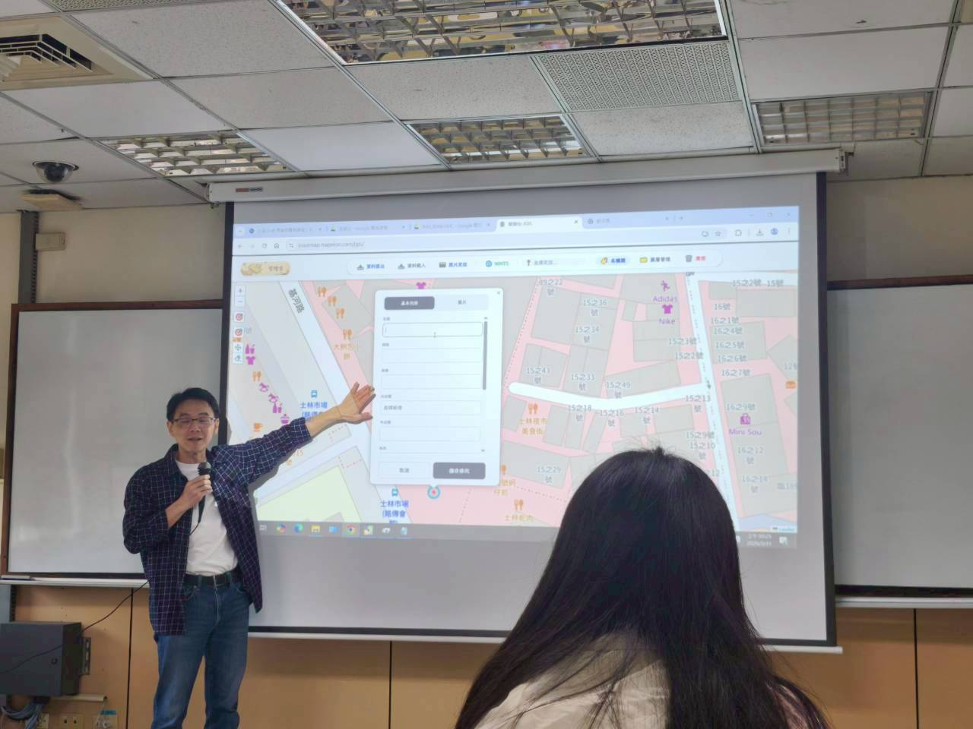 | 講師介紹社區GIS平台
活動照片  (檔案大小以不超過2M為限) | 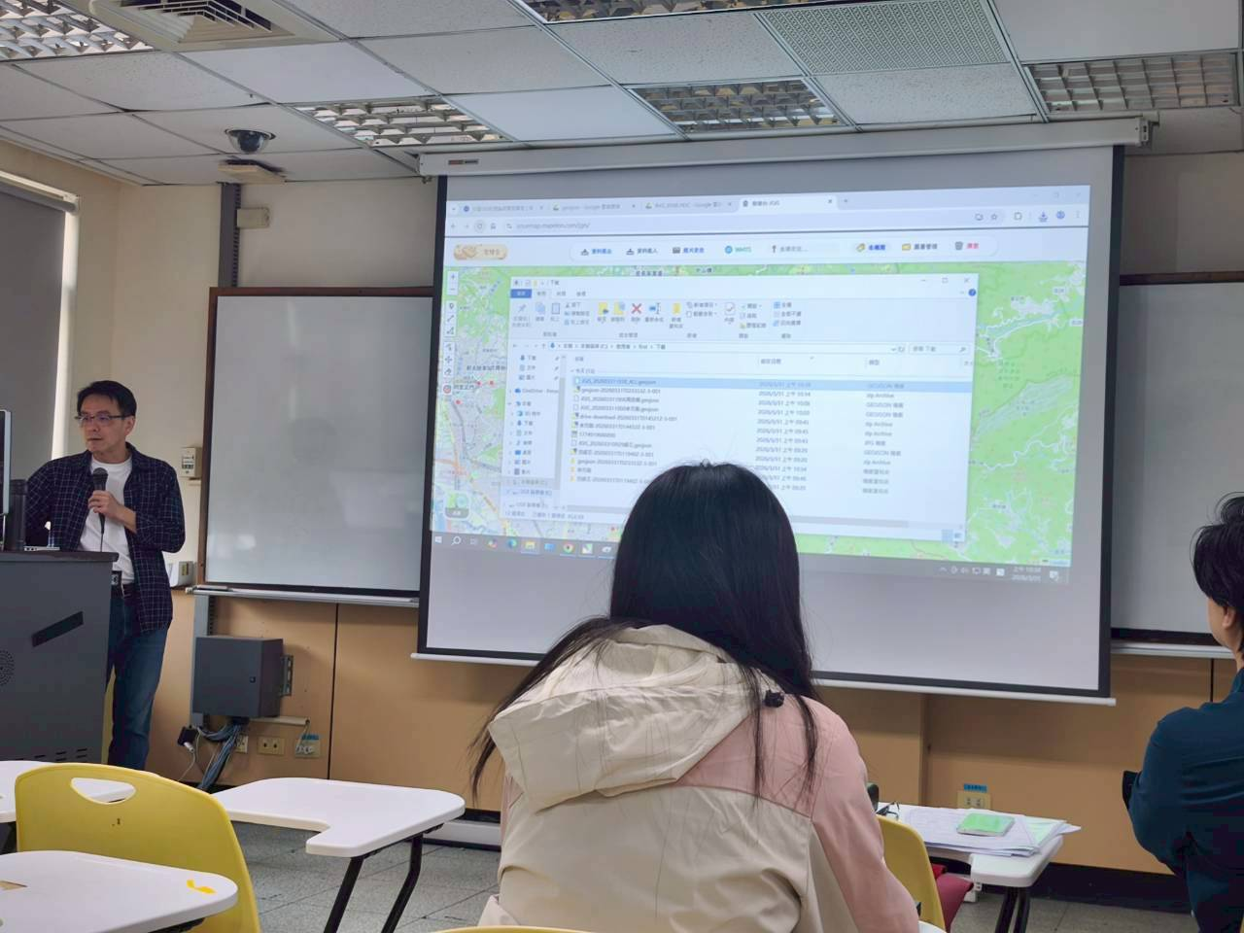 | 講師介紹社區GIS平台
活動照片  (檔案大小以不超過2M為限) | 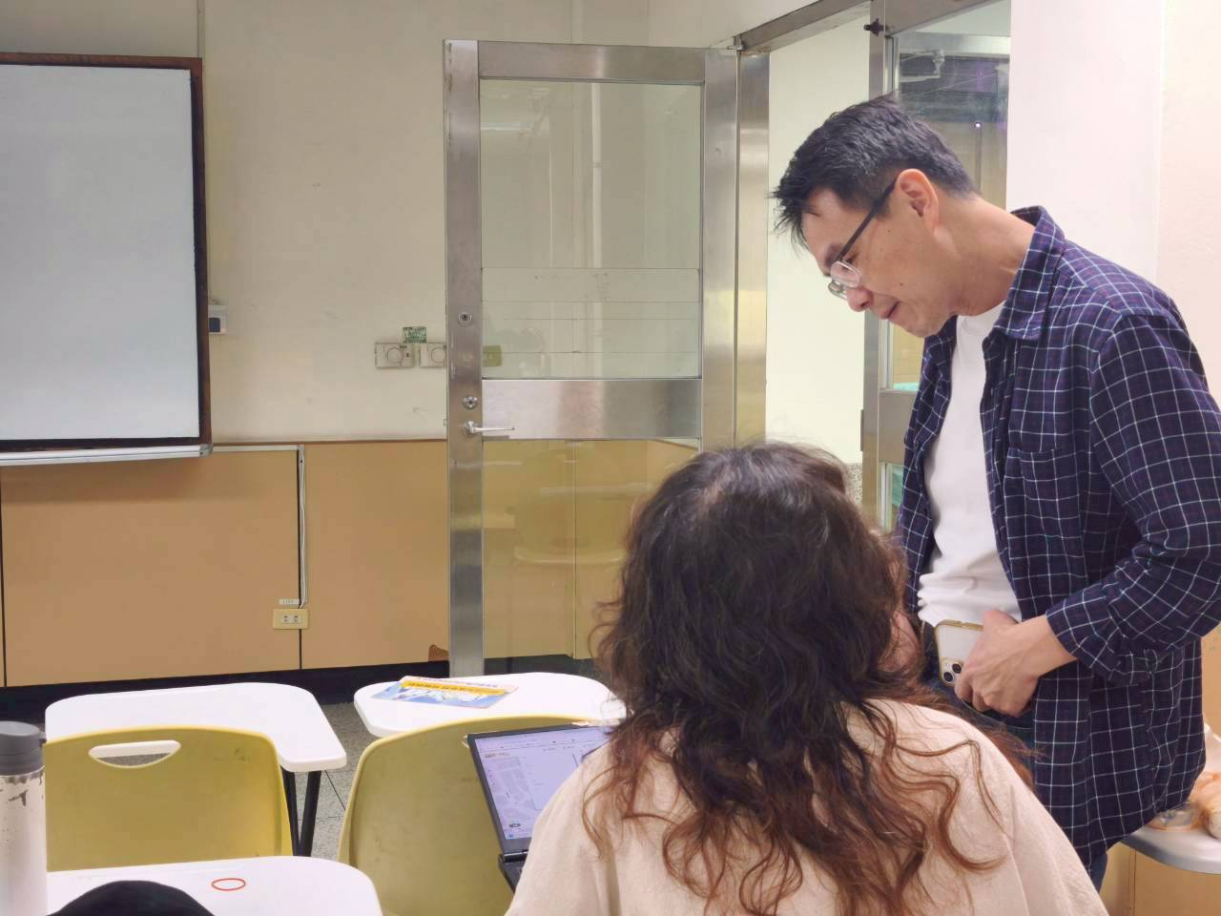 | 講師及同學互相討論

